Одномембранні органели цитоплазми, їх будова та роль у клітині.

Пригадайте
Які органели характерні для клітин еукаріотів?
Що таке тургор?
До органел, обмежених однією мембраною, належать: ендоплазматична сітка, комплекс Гольджі, лізосоми, вакуолі.
Що таке ендоплазматична сітка?
Ендоплазматична сітка - це система порожнин у вигляді мікроскопічних канальців та їхніх розширень, обмежених мембраною, які сполучаються між собою.
Розрізняють два різновиди ендоплазматичної сітки: зернисту та незернисту. На мембранах зернистої ендоплазматичної сітки розташовані рибосоми, а на мембранах незернистої рибосом немає. Мембрани зернистої ендоплазматичної сітки беруть участь у формуванні зовнішньої оболонки ядра в період між двома поділами клітини.
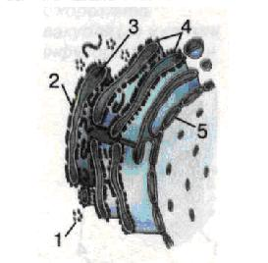
Схема будови ендоплазматичної сітки:
1 - вільні рибосоми;
2 - рибосоми на мембранах ендоплазматичної сітки;
3 - порожнини ендоплазматичної сітки;
4 - зерниста ендоплазматична сітка;
5 - незерниста ендоплазматична сітка
На мембранах зернистої ендоплазматичної сітки за участю рибосом відбувається біосинтез білків. Синтезовані білки накопичуються у порожнинах зернистої ендоплазматичної сітки, розподіляються між різними ділянками клітини або виводяться з неї назовні. У порожнинах цієї органели білки набувають притаманної їм просторової структури, до них приєднуються небілкові частини тощо. Крім того, зерниста ендоплазматична сітка бере участь у синтезі компонентів клітинних мембран.
На мембранах незернистої ендоплазматичної сітки синтезуються ліпіди, вуглеводи, гормони ліпідної природи, які можуть накопичуватись у її порожнинах.
На них відбуваються процеси обміну деяких полісахаридів (наприклад, глікогену). У порожнинах незернистої ендоплазматичної сітки (наприклад, у клітинах печінки) накопичуються і знешкоджуються отруйні для організму сполуки, які згодом виводяться з клітини.
Яка будова і функції комплексу Гольджі?
Основною структурною одиницею комплексу Гольджі* є купка плоских цистерн (мішечків), оточених мембраною. Поруч із цистернами розташовані пухирці та канальці. Цистерни комплексу Гольджі, як правило, полярні: тобто, до одного з полюсів постійно підходять пухирці, які відриваються від ендоплазматичної сітки. Вони містять речовини, які там утворилися. Зливаючись із цистернами комплексу Гольджі, пухирці віддають їм свій вміст. Одночасно від другого полюса цистерн відходять пухирці з різними речовинами, завдяки чому вони транспортуються в інші ділянки клітини та виводяться з неї .
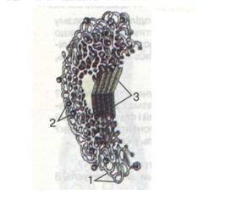
Комплекс Гольджі:
1 - трубочки;
2 - пухирці;
3 - стопки цистерн
Комплекс Гольджі є в усіх еукаріотичних клітинах, але у різних організмів його будова може відрізнятись. Так, у клітинах рослин структурні компоненти цієї органели (їхня кількість може сягати 20 і більше) відокремлені один від одного, а в клітинах інших організмів вони зазвичай з'єднані.
Функції комплексу Гольджі різноманітні.
Насамперед, у цій органелі накопичуються і певним чином змінюються деякі сполуки (наприклад, білки). Вони згодом у вигляді пухирців відходять від комплексу Гольджі і транспортуються за допомогою мікротру-бочок.
У цистернах комплексу Гольджі синтезуються деякі полісахариди, які можуть сполучатись з білками, що надійшли із зернистої ендоплазматичної сітки. В рослинних клітинах у них утворюються фрагменти целюлозної клітинної стінки, а в клітинах членистоногих - хітинової кутикули.
Комплекс Гольджі бере участь в утворенні лізосом .Ферменти, які входять до складу лізосом, синтезуються на мембранах зернистої ендоплазматичної сітки. Відома участь комплексу Гольджі у побудові плазматичної мембрани та інших клітинних мембран. З елементів комплексу Гольджі в головці сперматозоїдів утворюється списо- або чашоподібний утвір -акросома, що забезпечує проникнення сперматозоїда в яйцеклітину.
* Цю органелу названо на честь італійського вченого Каміло Гольджі, який 1898 року відкрив її у нервових клітинах.
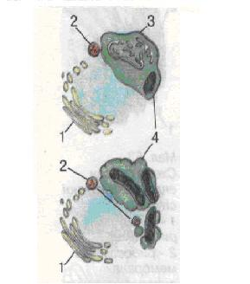
Схема утворення лізосом:
1 - комплекс Гільджі;
2 - лізосоми;
3 - мембрана травної вакуолі;
4 - травні вакуолі
Які функції лізосом?
Лізосоми (від грец. лізіс - розчинення) - пухирці діаметром 100-180 нм, оточені мембраною. Вони містять різноманітні гідролітичні ферменти, здатні розщеплювати ті чи інші органічні сполуки (білки, вуглеводи, ліпіди тощо), забезпечуючи процеси внутрішньоклітинного травлення. Різні види лізосом відрізняються особливостями будови.
Первинні лізосоми формуються за участю комплексу Гольджі. Зливаючись з піноцитозними або фагоци-тозними пухирцями, вони утворюють травні вакуолі (вторинні лізосоми).
Ще один тип лізосом бере участь у перетравленні окремих компонентів клітин, цілих клітин або їхніх груп. Так знищуються дефектні органели, ушкоджені чи мертві клітини, зникає хвіст у пуголовків тощо.
Які розрізняють види вакуолей? Вакуолі (від лат. вакуус - порожній) - порожнини в цитоплазмі, заповнені рідиною і оточені мембраною. Розрізняють різні види вакуолей. Про утворення і функції травних вакуолей ми вже згадували.
Вакуолі клітин рослин утворюються з пухирців, які відокремлюються від ендоплазматичної сітки. Дрібні вакуолі зливаються в більші і можуть займати майже весь об'єм цитоплазми. Такі вакуолі заповнені клітинним соком - водним розчином органічних і неорганічних сполук, серед яких є продукти обміну речовин або пігменти. Функції таких вакуолей різноманітні: вони підтримують тургор, забезпечуючи збереження форми клітин, у них містяться запасні речовини. Завдяки напівпроникності мембрани вакуолей через них транспортуються речовини з гіалоплазми в порожнину вакуолей і навпаки.
Скоротливі вакуолі прісноводних одноклітинних тварин і водоростей формуються з елементів комплексу Гольджі. Вони регулюють внутрішньоклітинний тиск, виводячи надлишок води з клітини, беруть участь у виведенні деяких розчинних продуктів обміну речовин .
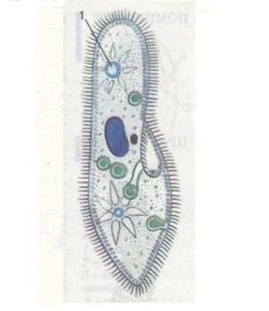
Скоротлива вакуоля (1) у клітині інфузорії-туфельки
Д/З
Контрольні запитання
1. Які одномембранні органели є в клітинах еукаріотів?
2. Що спільного та відмінного між зернистою та незернистою ендоплазматичною сіткою?
3. Які особливості будови комплексу Гольджі?
4. Які функції комплексу Гольджі?
5. Який зв'язок існує між комплексом Гольджі та ендоплазматичною сіткою, міжлізо-сомами і комплексом Гольджі?
6. Які функції лізосом у клітині?
7. Які ви знаєте види вакуолей? Які їхні функції?
Поміркуйте
У чому полягає просторовий і функціональний зв'язок між окремими одномембранними органелами клітин? Чому скоротливі вакуолі є в клітинах саме прісноводних одноклітинних тварин і водоростей?

